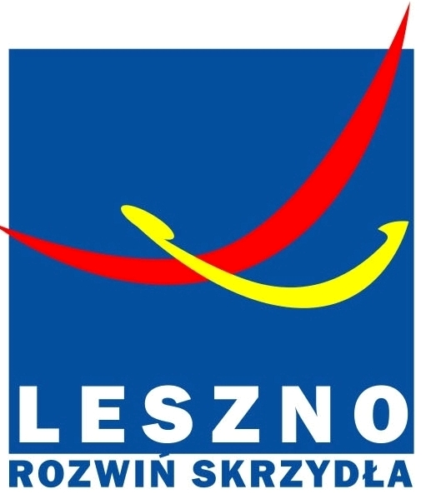
PREZYDENT MIASTA LESZNA

Informacja
o wyniku I przetargu ustnego nieograniczonego z dnia 22 sierpnia 2024 r.
na sprzedaż nieruchomości Miasta Leszna, położonej w Lesznie przy ul. Gabriela Narutowicza.

Data i miejsce oraz rodzaj przeprowadzonego przetargu | I przetarg ustny nieograniczony przeprowadzono w dniu:  - 22 sierpnia 2024 r. godz. 10:00  w Sali konferencyjnej Wydziału Architektury Planowania Przestrzennego i Budownictwa na II piętrze w budynku Urzędu Miasta Leszna przy ul. Jana Pawła II 21 .
Oznaczenie nieruchomości będącej przedmiotem przetargu wg katastru nieruchomości i księgi wieczystej | Leszno, ul. Gabriela Narutowicza  Nieruchomość gruntowa, oznaczona działką ewidencyjną nr: 1/175 na ark. m. 14 o pow. 0,1071 ha, KW nr: PO1L/00023051/9.  Opis nieruchomości: nieruchomość gruntowa niezabudowana, o kształcie nieregularnym, teren płaski, porośnięty trawą, niewielka północna część działki utwardzona masą bitumiczną oraz kostką brukową użytkowana tymczasowo jako część drogi dojazdowej.  Przeznaczenie: teren zabudowy mieszkaniowej jednorodzinnej - 2MN.
Liczba osób dopuszczonych oraz osób niedopuszczonych do uczestnictwa w przetargu | Do udziału w przetargu zostało dopuszczonych:  - 1 uczestnik, który wpłacił wadium  Osoby niedopuszczone: brak
Cena wywoławcza nieruchomości oraz najwyższa cena osiągnięta w przetargu | Cena wywoławcza - 537 000,00 zł  Cena osiągnięta  w przetargu - 542 370,00 zł  (cena wywoławcza i cena osiągnięta w przetargu zawiera podatek VAT 23%)
Imię i nazwisko albo nazwę lub firmę osoby ustalonej jako nabywca nieruchomości | TOYOCAR J.J. Mikołajczak Spółka Jawna

Wywieszono na tablicy ogłoszeń Wydziału Gospodarki Nieruchomościami, znajdującej się na korytarzu na parterze w siedzibie Urzędzie Miasta Leszna przy ul. Kazimierza Karasia 15 w dniu 30.08.2024 r.

Zdjęto z tablicy ogłoszeń dnia ..................................

